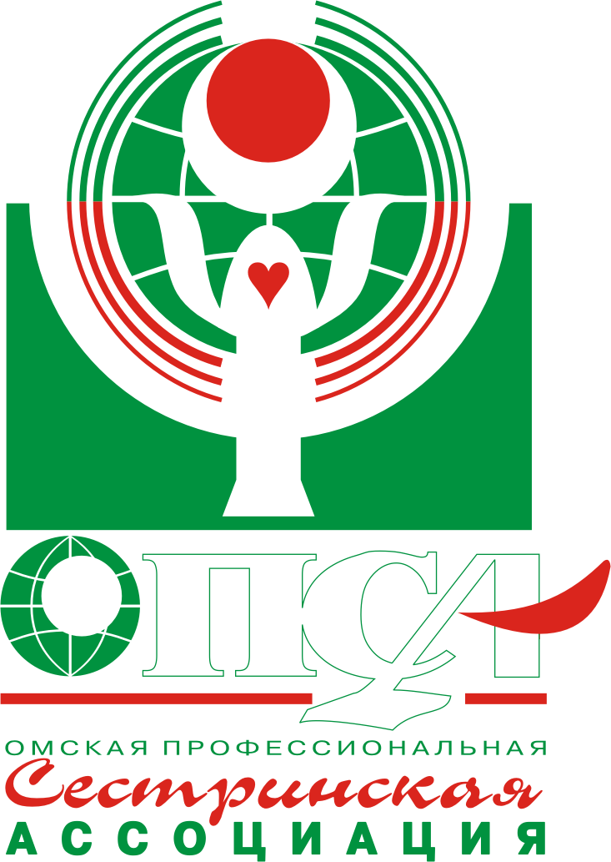
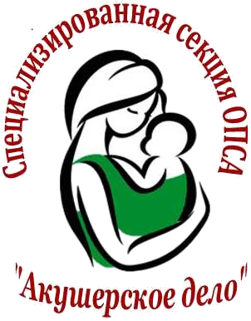
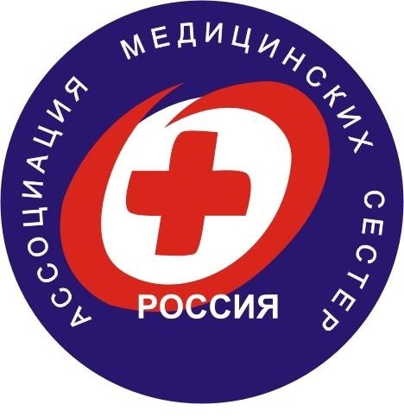
Общероссийская общественная организация
«Ассоциация медицинских сестре России»
Омская региональная общественная организация
«Омская профессиональная сестринская ассоциация»
Специализированная секция «Акушерское дело»

МЕЖДУНАРОДНЫЙ ДЕНЬ АКУШЕРКИ
«СДЕЛАЕМ ПРОФЕССИЮ ВИДИМОЙ»
5 МАЯ 2023 год

5 мая - Международный день акушерки.
Тема этого года осталась прежней: «Сделаем профессию видимой», что доказывает наше желание обратить внимание общества на внутренние проблемы профессии, так как отток кадров из профессии продолжается.
Сделать профессию видимой возможно только в том случае, если каждый из нас захочет это сделать – поделиться опытом внедрения эффективных перинатальных технологий, расширения акушерской практики во всех сферах деятельности акушерок, информирование общества о работе и вкладе акушерок в здоровье матерей и новорожденных.
Создание Молодёжного совета в Омской профессиональной сестринской ассоциации, в состав которого вошли молодые, активные представители нашего профессионального сообщества, также будет содействовать решению актуальных проблем профессии, стимулированию профессиональной позиции, поддержке инициатив для её развития.
Сегодня каждый из нас, уважая свою профессию, стремится к самосовершенствованию. Для этого созданы все условия: возможность участия в научно-исследовательской деятельности, обмена опытом посредством личных контактов, средств массовой информации, информационного пространства, участия в профессиональных и профессионально-творческих конкурсах, мероприятиях в системе непрерывного медицинского образования.
Специализированная секция РАМС в 2023 году запустила проект «Организация и поддержка грудного вскармливания – опыт регионов», в котором наш регион принимает участие. Мы планируем выступить с докладом «Организация школы поощрения грудного вскармливания» в онлайн - конференции «Организация и поддержка грудного вскармливания — опыт регионов», которая состоится 1 августа.
В рамках проекта «Выездные школы РАМС» продолжаются семинары «Эффективные перинатальные практики», обширная география которых впечатляет.
В канун Международного дня акушерки, 27 апреля мы станем участниками конференции, подготовленной Омской профессиональной сестринской ассоциацией «Роды с рубцом на матке — резерв оперативного родоразрешения», а в мае делегатами Ассамблеи Ассоциации медицинских сестер России, на которой уже традиционно будет вручена Премия ОПСА «Акушерка года», лучшие и достойные награждены Почётной грамотой ОПСА.
Тщательная и постоянная подготовка необходима для достижения необходимого уровня автономии профессии – возможности выполнять свою роль самостоятельно в рамках квалификации, быть равноправными партнерами в командно-мультидисциплинарном взаимодействии на всех этапах оказания медицинской помощи. Только профессиональная грамотность позволит нам качественно защищать как свои права, так и права женщин в системе охраны репродуктивного потенциала будущих матерей, рождения здоровых детей, ведении беременности и родов
Международный день акушерки – день, который объединяет специалистов нашей профессии, демонстрируя их роль в системе охраны репродуктивного здоровья населения. Сегодня в Омской области в рядах Омской профессиональной сестринской ассоциации состоит 369 акушерок. Мы должны быть едины в своих делах, убеждениях и достижениях, так как выбрали свою профессию осознанно и добровольно, а значит, нам самим и создавать ее будущее, поднимать ее на более высокий уровень, искать новые пути решения проблем, честно выполняя свои обязанности с чувством уважения к коллегам и пациентам. Благодаря этому дню, мы можем делиться своим отношением к профессии, историями профессиональных побед, мыслями и идеями по её развитию, что сделает профессию акушерки привлекательной, престижной и востребованной.
В преддверии профессионального праздника - Международного дня акушерки позвольте выразить вам слова благодарности за ваш сложнейший и благороднейший труд. Пожелать счастья, профессионального роста, самореализации и признания со стороны коллег, пациенток и их семей! Желаю, чтобы даже тень зла не коснулась ваших домов, над головой всегда было мирное небо.
Специализированная секция Омской профессиональной сестринской ассоциации «Акушерское дело» призывает провести мероприятия, посвященные Международному дню акушерки: конференции, семинары, акции, выступления в средствах массовой информации, использовать социальные сети, опубликовать статьи. Сделаем нашу профессию видимой!
Мы уверены, что вы этой возможностью обязательно воспользуетесь!
Информацию о проведенных мероприятиях, 2-3 фотографии необходимо отправить председателю специализированной секции ОПСА «Акушерское дело» Татьяне Викторовне Саитовой до 17.05.2023 года на электронный адрес t-saitova@inbox.ru тел. раб. 8 (3812) 35-91-77, тел. моб. 8-913-967-59-48

